Smart house

**WHAT IS THE APPLICATION:**

benodigdheden:

– 4 nucleos; 1 mobiel, 3 statisch

– Sensors: Temperatuur, luchtkwaliteit, (lichtsensor, accelerator)

Indoor localisation: Dash 7 om te zien waar de persoon zich bevindt in et huis.

Outdoor localisation: Als de persoon in de buurt komt dan nodige stappen ondernemen voor energie efficiencty.

→ Localisatie gebeurt pas bij interrupt generatie van accelerometer.

De persoon wandelt rond in de 3 kamers en het is de bedoeling dat de temperatuur, licht,... regeling ideaal is als de persoon zich bevindt in 1 kamer.

→ Als de persoon zich buiten de kamers bevindt dan moet hij geloclaiseerd worden om dan de regeling thuis zo efficient mogelijk te krijgen.

**WHICH HARDWARE:**

**STML4xx**

**OCTA Connect:**

Temperatuur: SHT31

Accelerometer: LSM303AGR

Lightsensor: TCS34725

**SHIELDS:**

Luchtkwalitiet: SGP30

Lora: Murata

Dash7:

**HOW DO WE VISUALIZE:**

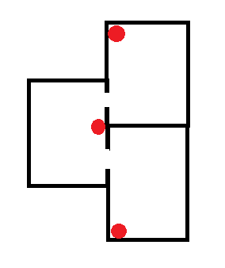Grafana

**HOW CAN WE LOCALIZE (ALGO):**